HOJA DE DATOS
LABORATORIO No: 3 | FECHA: | Vo.Bo.
Coloca aquí el Título del Laboratorio:
 |  | Ing. Vidher W. Bustillos D.
PARTICIPANTES (Apellidos Nombres) |  | Llenado datos (15) | Presentación de resultados (10) | Funcionamiento Adecuado (30) | Informe en Plataforma (15) | INFORME Físico  (30) | NOTA LABORATORIO  (100)
1.-
2.-
3.-
4.-
Nombre competo de la Práctica a desarrollar:

Programación Orientada a Objetos (P.O.O.) y su aplicación en la adquisición de datos de corriente continua mediante un medidor de efecto Hall

Antecedentes del problema a solucionar:

Se requiere implementar un sistema que permita medir corriente continua mediante el sensor ACS712, procesar las lecturas obtenidas con un microcontrolador y transmitir los datos a una computadora. Asimismo, se busca automatizar el registro de las mediciones mediante Python, facilitando su almacenamiento, visualización y comparación con los valores de un multímetro de referencia.

Diagrama en bloques o algoritmo de solución del problema:

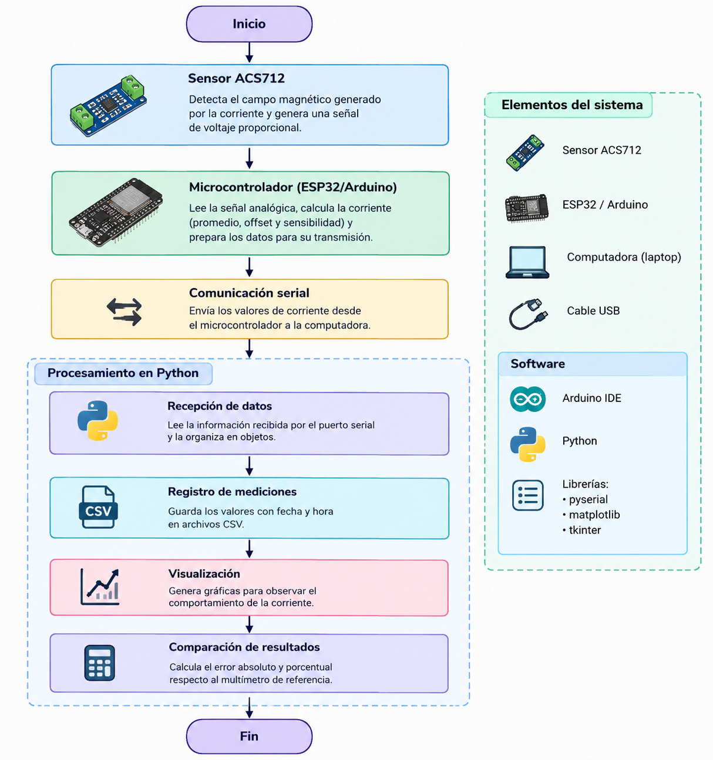

Codificación completa del programa:

Captura de ventanas del funcionamiento adecuado del algoritmo o codificación del programa

